Princip 6

Balans mellan egna och andras behov

Relationer utvecklas när vi känner empati och väger våra egna behov mot andras

Förra veckan…

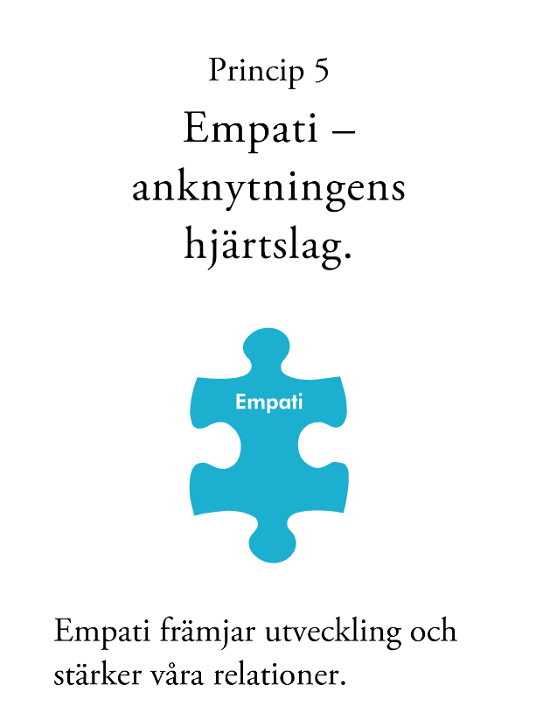

Den här veckan…

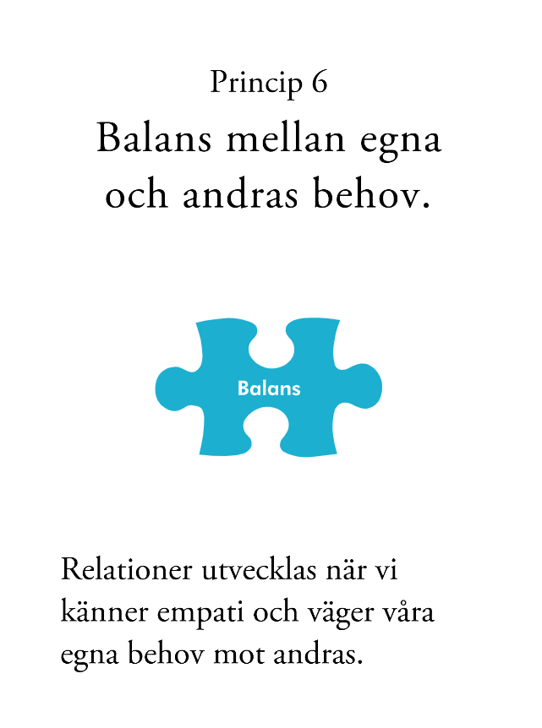

Relationer bygger på ömsesidighet.
  - Vuxna relationer innebär att både
"ge och ta".
  - Relationer mellan barn och vuxna ser annorlunda ut.

Anknytningslista för vuxna

R1-1: Hur ser "balans" ut i vuxna relationer? Några exempel?
- 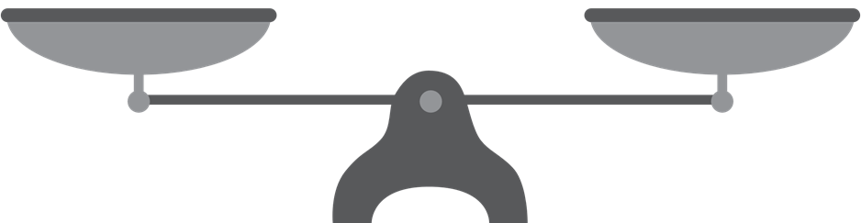

R1-2: Hur såg balansen ut mellan dig och ditt barn när hen var en baby?
Några exempel?

Tonåringar behöver fortfarande sina föräldrar...
  - För stöd och tröst när allt blir fel
  - Som en trygg bas att utforska världen i från

Tonåringar kan utveckla empati för oss, men det är en långsam och ojämn process.

En del av att vara tonåring är att vara självfokuserad och främst intresserad av sina egna liv.
  - Delvis på grund av hur hjärnan förändras, Vilket kan vara frustrerande för oss som föräldrar
Hur hjälper vi våra tonåringar att lära sig att balansera behov, förstå att andra också har behov?
- Medvetenhet och empati för både våra egna behov och deras
- Förståelse för tonåringars utveckling
- Ta ett steg tillbaka, se att konflikt kan vara ett tecken på att det är en obalans kring behov
- Balans är en process och den behöver inte vara perfekt

Våra tonåringras behov väger fortfarande tyngre men inte lika mycket som för det lilla barnet
- Att hitta en balans kan ibland kännas som en berg- och dalbana.

Nyckeln är:
- Förhandling, genom att förhandla med barnet om balansen kring våra olika behov på ett emaptiskt sätt;
- Erkänna och respektera våra egna anknytningsbehov.

Förbered er för rollspel
Tryck på” Video” knappen för att avsluta videoläget.

Fäst gruppledarnas video

Rollspel 1

Tänk på BALANS
Tänk på förälderns och tonåringens känslor och behov

Tryck på video för att starta din video igen

Hörde och såg ni rollspelet tydligt?

Rollspel 1-1: Vad kände och tänkte föräldern?

Rollspel 1-2: Hur visade föräldern sina känslor för barnet?

Rollspel 1-3: Vilka behov har föräldern i rollspelet

Rollspel 1-4: Vad tänkte och kände barnet?

Rollspel 1-5: Hur visade barnet sina känslor för föräldern?

Rollspel 1-6: Vilka anknytningsbehov hade barnet?

Rollspel 1-7: Utryckte föräldern sina behov på ett sätt som gjorde det lätt för barnet att förstå dem?

Förbered er för rollspel
Tryck på” Video” knappen för att avsluta videoläget.

Fäst gruppledarnas video

Rollspel 2

Tryck på video för att starta din video igen

Hörde och såg ni rollspelet tydligt?

Rollspel 2-1: Vad tänkte och kände föräldern?

Rollspel 2-2: Hur visade föräldern sina känslor för barnet?

Rollspel 2-3: Vilka var förälderns anknytningsbehov? Var det samma behov som i det tidigare rollspelet?

Rollspel 2-4: Vad tänkte och kände barnet?

Rollspel 2-5: Hur visade barnet sina känslor för föräldern?

Rollspel 2-6: Vilka anknytningsbehov hade barnet? Samma behov som I det tidigare rollspelet?

Rollspel 2-7: Utryckte föräldern sina behov på ett sätt som gjorde att barnet kunde förstå?

Rollspel 2-8: Tänk på båda rollspelen, var förälderns eller barnets anknytningsbehov mötta? Fanns det balans mellan deras behov?

Vilka utmaningar finns när vi ska uttrycka våra behov I relationer:
- Andra personer är kanske inte intresserade av våra behov

- Vi upplever att det enda vi gör är att möta andras behov

- Vi får dåligt samvete när vi uttrycker våra egna behov

Hur man använder empati för att utrycka sina behov:
- Uttryck empati för den andra personens behov först innan du uttrycker dina egna behov

- Ta ett steg tillbaka från känslor av att känna sig utnyttjad

- Visa empati för oss själva och acceptera våra behov

- Kommunicera att vi är intresserade av att balansera våra behov och andras behov

F: Hur kan rollspelet förändras så att det blir en bättre balans mellan förälderns och barnets behov?

Förbered er för rollspel
Tryck på” Video” knappen för att avsluta videoläget.

Fäst gruppledarnas video

Rollspel 3

Tryck på video för att starta din video igen

Hörde och såg ni rollspelet tydligt?

Rollspel 3-1: Vad tänkte och kände föräldern?

Rollspel 3-2: Hur hjälpte föräldern sin tonåring med att förstå att föräldern också hade behov?

Rollspel 3-3: Vad tänkte och kände barnet?

Rollspel 3-4: Uttryckte föräldern sina behov på ett sätt som var lätt för barnet att förstå?
Rollspel 3-5: Hur såg balansen mellan föräldern och barnets behov ut efter det sista rollspelet?

Reflektion
F: Vad har du gjort eller vad kan du göra för att utveckla dina vuxna relationer så att dina anknytningsbehov blir tillgodosedda?

Ta hem budskap
Det är viktigt att:
  - Var uppmärksam på våra egna behov;
  - Kommunicera våra behov tydligt i våra relationer;
  - Utveckla balans med hjälp av empati och förhandlingsförmåga.

- Relationer mellan förälder och barn balanseras alltid till fördel för barnets behov.

- Tonåringar kan utveckla empati för oss och ge stöd, men vi behöver vuxna relationer för att möta våra egna behov.

